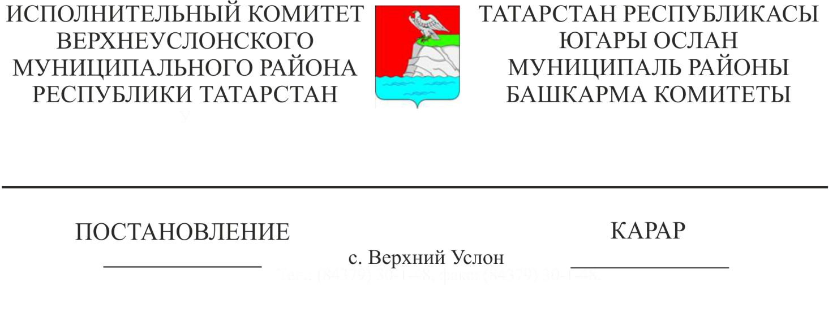
30.12.2019 1335
2020 елның 1 гыйнварыннан һәм
2020 елның 1 июленнән башлап
Югары Ослан муниципаль районы (Иннополис шәһәреннән тыш)
халкына күрсәтелә торган торак хезмәтләренә тарифларны раслау турында

Россия Федерациясе Торак кодексы, Россия Федерациясе Хөкүмәтенең 2014 елның 12 декабрендәге 1356нчы номерлы карары нигезендә, Россия Федерациясе Хөкүмәтенең 2014 елның 1 ноябрендәге 2222-р номерлы боерыгы нигезендә, Россия Федерациясе Хөкүмәтенең 2006 елның 13 августындагы 491нче номерлы Карары белән расланган Күпфатирлы йортта гомуми милекне карап тоту кагыйдәләренең 29 статьясы, Россия Федерациясе Хөкүмәтенең 2014 елның 12 декабрендәге 1356нчы номерлы карарына, Татарстан Республикасы Министрлар Кабинетының 2010 елның 9 апрелендәге 250нче номерлы карары, Татарстан Республикасы Министрлар Кабинетының 2019 елның 3 декбрендәге 1097нче номерлы карары белән, Татарстан Республикасы Югары Ослан муниципаль районы Уставына таянып, Татарстан Республикасы Югары Ослан муниципаль районы КАРАР БИРӘ:

1. Урнаштырырга һәм гамәлгә кертергә:
2020 елның 1 гыйнварыннан башлап, Югары Ослан муниципаль районы (Иннополис шәһәреннән тыш) халкына күрсәтелә торган торак хезмәтләренә тарифлар, 1 нче кушымта нигезендә;
2020 елның 1 июленнән башлап, Югары Ослан муниципаль районы (Иннополис шәһәреннән тыш) халкына күрсәтелә торган торак хезмәтләренә тарифлар, 2нче кушымта нигезендә.
2. Әлеге карарны “Волжская Новь” район газетасында бастырырга.
3. Әлеге карарның үтәлешен тикшереп торуны Югары Ослан муниципаль районы Башкарма комитеты җитәкчесенең төзелеш, торак-коммуналь хуҗалык, элемтә һәм энергетика буенча беренче урынбасарына йөкләргә.

Башкарма комитеты җитәкчесе В. С. Тимиряев
Әзерләде һәм бастырды:
Московкин А. А.

Югары Ослан муниципаль районы Башкарма комитеты җитәкчесенң 2019 елның 30 декбрендәге 1335нче номерлы

карары белән Расланган

1нче кушымта

2020 елның 1 гыйнварыннан гамәлдә булган Югары Ослан муниципаль районы (Иннополис шәһәреннән тыш) халкына күрсәтелә торган торак хезмәтләренә тарифлар
№ т/б | Авыл җирлеге исеме | Торак хезмәтенең исеме, сум/м2
№ т/б | Авыл җирлеге исеме | торак фонды белән идарә итү | Йорт яны территориясен җыештыру | торак биналарны капиталь ремонтлау | Наемга | торак бинаны агымдагы ремонтлау | фасад газүткәргечен агымдагы ремонтлау | Агымдагы ремонт һәм йорт эчендәге инженерлыкны карап тоту |  |  | подъезд җыештыру
 |  |  |  |  |  |  |  | суүткәргеч канализация челтәрләре | үзәк җылыту челтәрләре | электр белән тәэмин итү челтәрләре | подъезд җыештыру
1 | Олы Меми | - | - | - | - | - | - | - | - | - | -
2 | Борнаш | - | - | - | - | - | - | - | - | - | -
3 | Вахитов | - | - | - | - | - | - | - | - | - | -
4 | Введенский Бистәсе | - | - | - | - | - | - | - | - | - | -
5 | Югары Ослан | 2,57 | 1,7 | 6,11 | 6,27 | 2,83 | 0,25 | 2,16 | 1,6 | 0,88 | 2,2
6 | Канаш | - | - | - | - | - | - | - | - | - | -
7 | Килди | - | - | - | - | - | - | - | - | - | -
8 | Карагуҗа | 2,57 | - | 6,11 | 6,27 | 2,83 | 0,25 | 2,16 | - | 0,88 | 2,2
9 | Куралово | 2,57 | - | 6,11 | 6,27 | 2,83 | 0,25 | 2,16 | - | 0,88 | 2,2
10 | Мәйдан | 2,57 | - | 6,11 | 6,27 | 2,83 | 0,25 | 2,16 | - | 0,88 | 2,2
11 | Макыл | 2,57 | - | 6,11 | 6,27 | 2,83 | 0,25 | 2,16 | - | 0,88 | 2,2
12 | Яр Буе Морквашы | 2,57 | - | 6,11 | 6,27 | 2,83 | 0,25 | 2,16 | 1,6 | 0,88 | 2,2
13 | Түбән Ослан авылы | 2,57 | - | 6,11 | 6,27 | 2,83 | 0,25 | 2,16 | - | 0,88 | 2,2
14 | Яңа Рус Мәмәтхуҗасы | - | - | - | - | - | - | - | - | - | -
15 | Октябрьский | 2,57 | - | 6,11 | 6,27 | 2,83 | 0,25 | 2,16 | - | 0,88 | 2,2
16 | Печищи | 2,57 | - | 6,11 | 6,27 | 2,83 | 0,25 | 2,16 | - | 0,88 | 2,2
17 | Соболевский | 2,57 | - | - | - | - | - | - | - | - | -
18 | Шилангы | 2,57 | - | 6,11 | 6,27 | 2,83 | 0,25 | 2,16 | - | 0,88 | 2,2
19 | Ямбулат | - | - | - | - | - | - | - | - | - | -

Югары Ослан муниципаль районы Башкарма комитеты җитәкчесенң 2019 елның 30 декбрендәге 1335нче номерлы

карары белән Расланган

2нче кушымта

2020 елның 1 июленнән башлап гамәлдә булган Югары Ослан муниципаль районы (Иннополис шәһәреннән тыш) халкына күрсәтелә торган торак хезмәтләренә тарифлар
№ т/б | Авыл җирлеге исеме | Торак хезмәтенең исеме, сум/м2
№ т/б | Авыл җирлеге исеме | торак фонды белән идарә итү | Йорт яны территориясен җыештыру | торак биналарны капиталь ремонтлау | Наемга | торак бинаны агымдагы ремонтлау | фасад газүткәргечен агымдагы ремонтлау | Агымдагы ремонт һәм йорт эчендәге инженерлыкны карап тоту |  |  | подъезд җыештыру
 |  |  |  |  |  |  |  | суүткәргеч канализация челтәрләре | үзәк җылыту челтәрләре | электр белән тәэмин итү челтәрләре | подъезд җыештыру
1 | Олы Меми | - | - | - | - | - | - | - | - | - | -
2 | Борнаш | - | - | - | - | - | - | - | - | - | -
3 | Вахитов | - | - | - | - | - | - | - | - | - | -
4 | Введенский Бистәсе | - | - | - | - | - | - | - | - | - | -
5 | Югары Ослан | 2,65 | 1,7 | 6,11 | 6,7 | 2,95 | 0,26 | 2,26 | 1,6 | 0,92 | 2,2
6 | Канаш | - | - | - | - | - | - | - | - | - | -
7 | Килди | - | - | - | - | - | - | - | - | - | -
8 | Карагуҗа | 2,65 | - | 6,11 | 6,7 | 2,95 | 0,26 | 2,26 | - | 0,92 | 2,2
9 | Куралово | 2,65 | - | 6,11 | 6,7 | 2,95 | 0,26 | 2,26 | - | 0,92 | 2,2
10 | Мәйдан | 2,65 | - | 6,11 | 6,7 | 2,95 | 0,26 | 2,26 | - | 0,92 | 2,2
11 | Макыл | 2,65 | - | 6,11 | 6,7 | 2,95 | 0,26 | 2,26 | - | 0,92 | 2,2
12 | Яр Буе Морквашы | 2,65 | - | 6,11 | 6,7 | 2,95 | 0,26 | 2,26 | 1,6 | 0,92 | 2,2
13 | Түбән Ослан авылы | 2,65 | - | 6,11 | 6,7 | 2,95 | 0,26 | 2,26 | - | 0,92 | 2,2
14 | Яңа Рус Мәмәтхуҗасы | - | - | - | - | - | - | - | - | - | -
15 | Октябрьский | 2,65 | - | 6,11 | 6,7 | 2,95 | 0,26 | 2,26 | - | 0,92 | 2,2
16 | Печищи | 2,65 | - | 6,11 | 6,7 | 2,95 | 0,26 | 2,26 | - | 0,92 | 2,2
17 | Соболевский | 2,65 | - | - | - | - | - | - | - | - | -
18 | Шилангы | 2,65 | - | 6,11 | 6,7 | 2,95 | 0,26 | 2,26 | - | 0,92 | 2,2
19 | Ямбулат | - | - | - | - | - | - | - | - | - | -

